公开发表著作或论文审查办理操作指南
一、所有用户（包括申请人、申请人导师、审批领导）在微信中关注“南京航空航天大学智慧门户”，用于接收申请流程通知，如未用微信关注，将无法及时接收到办理情况的通知。
二、用户申请公开发表著作或论文审查，请先由学院/部门审批人进行线下审查，审查通过后，由申请人登录 网页登录 或者 手机登录 方式办理审批手续。
（一）网页登录办理方式：
1. 登录“http://i.nuaa.edu.cn/web/”
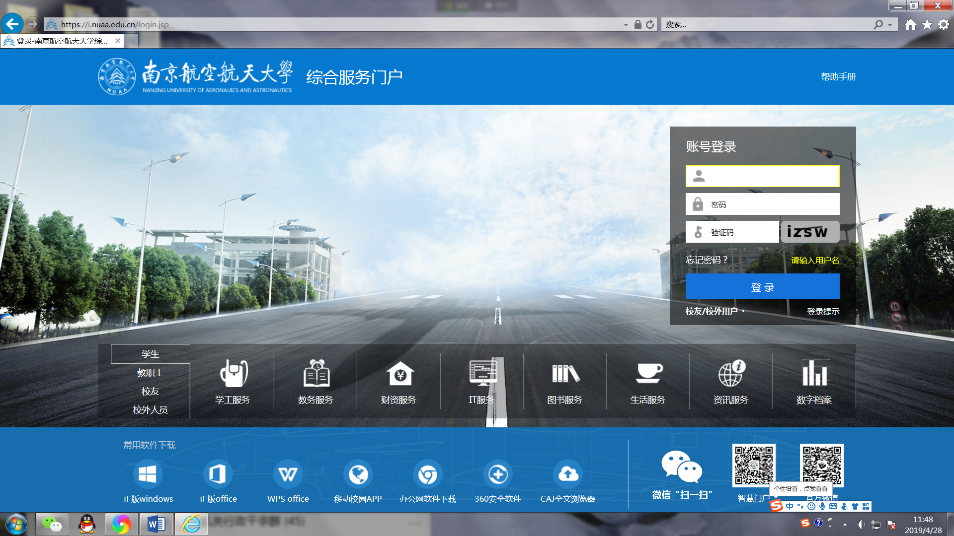

2. 用账号登录，点击 “办事大厅”搜索“公开发表著作或论文审查网上审批”
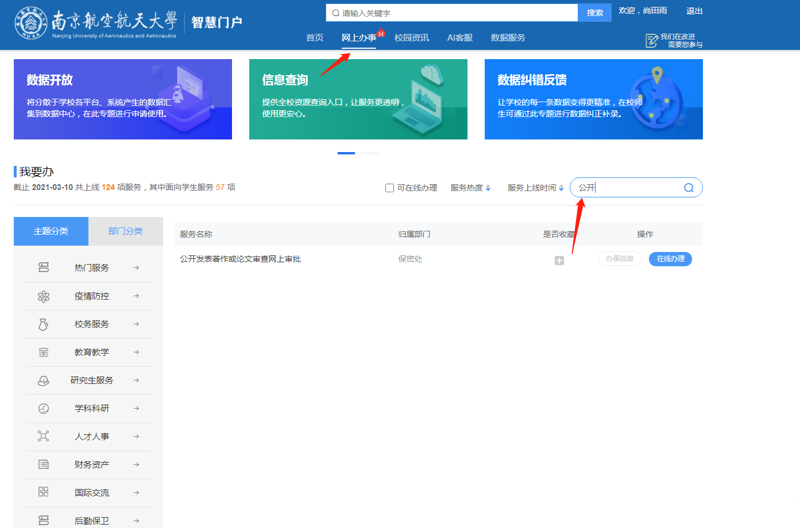
4.点击“开始办理”填写相关内容
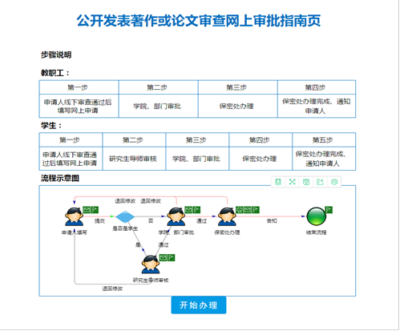
（二）手机登录办理方式：
1. （1）打开手机微信，通讯录中的“南京航空航天大学智慧门户”进入，点击“网上办事大厅”；（2）通过“i 南航”APP（下载地址：https://app.nuaa.edu.cn）登录后进入“办事大厅”

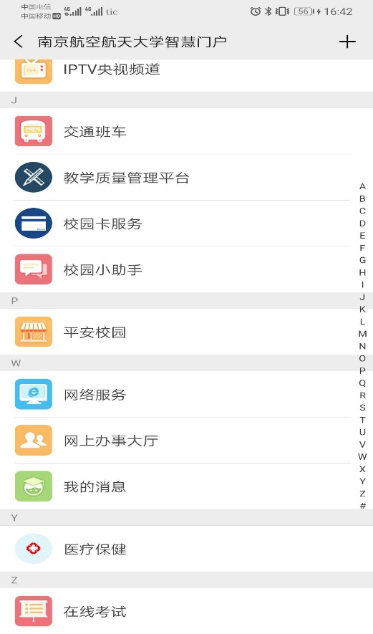

（微信公众号） （“i 南航”APP）

2. 搜索“公开发表著作或论文审查网上审批”
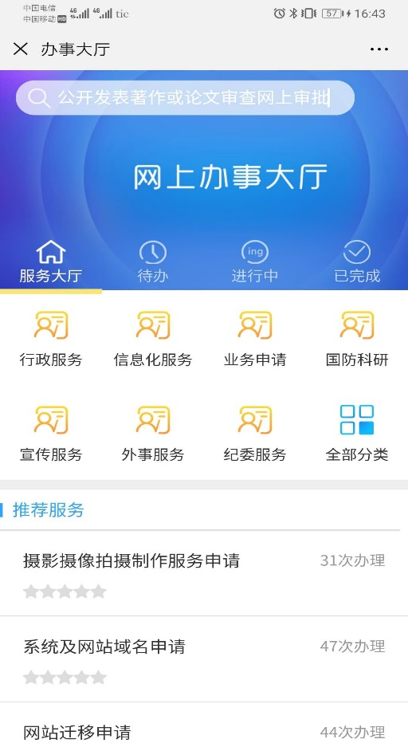

3.点击进入“公开发表著作或论文审查网上审批”
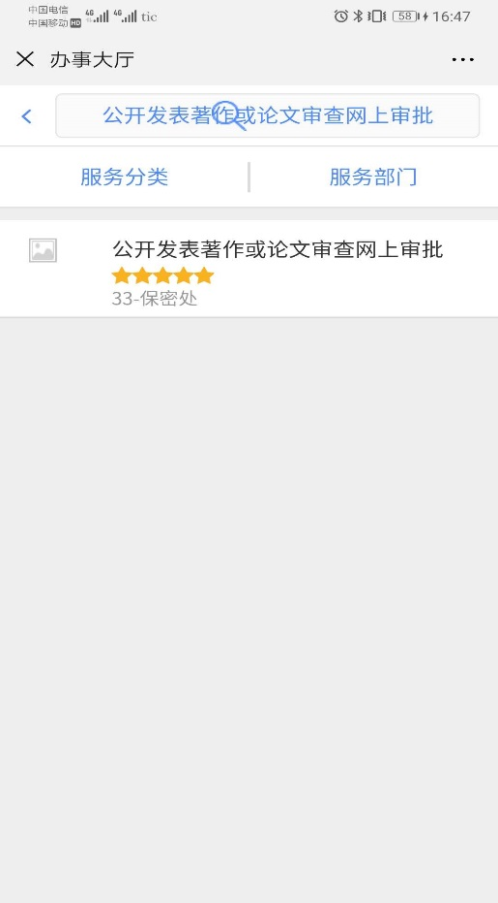

4. 点击“开始办理”，填写相关内容
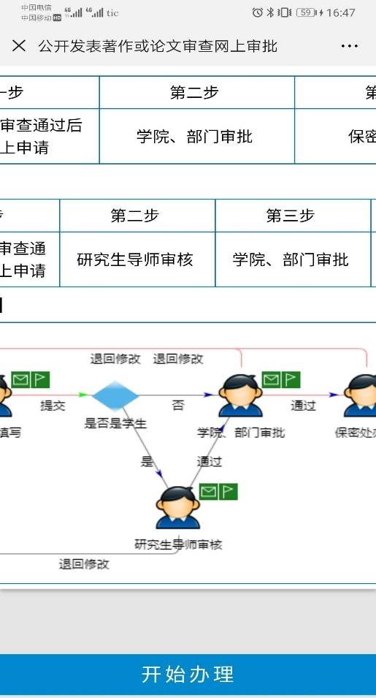

2021年3月10日

